Nome società

Titolo n otiziario

Письмо для Салезианской Миссионерской Анимации
Бюллетень Совета п/д Миссий для Салезианских Общин и Друзей Салезианских Миссий

N. 37 - January 2012
орогие Салезианцы и друзья Салезианских Миссий,
D

25-ый Салезианский Миссио-нерский День (СMD) 2012 на тему “Рассказать Историю о Иисусе”−это возможность развиваться, следуя примеру о. Боско святого воспитателя, пас-тыря, публициста и миссио-нера.
Рассказать историю об Иисусе молодым – это понятно всем! Есть, однако, вопросы: Как? Когда? Где? Мы знаем, что из сердца, наполненного Иисусом спонтанно изливаются слова о нашем Учителе.
Как сыновья дона Боско, мы призваны общаться везде: на образовательных встречах с мо-лодежью, в небольших общинах Христиан, через радио, ТВ, в Интернете, на социальных сетях или через блоги, посредством театра или музыки. Творчество великих миссионеров показы-вает нам все типичные салези-анские способы передать веру нехристианам. Молодые Церкви Азии, многие из которых имеют историю жиз-ни почти десятилетия первой евангелизации, вдохновляют нас своим динамическим под-ходом, рассказывая историю Иисуса!
О. Вацлав Клемент, SDB
Советник по делам миссий

Что такое Салезианский Миссионерский День?
A
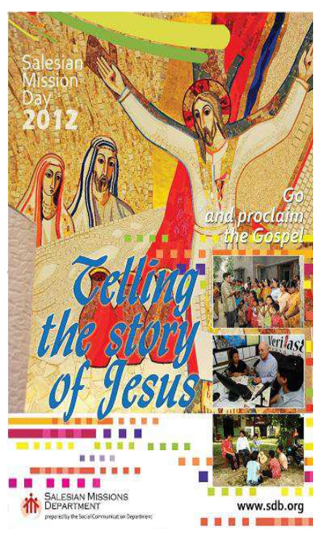

самое важное здесь подчеркнуть, что Салезианский Миссионерский День (СMД) относится к каждому Салезианцу и каждой местной и Инспекторияльной общине.

Для нас Салезианцев период подготовки к двухсотлетию со дня рождения Дона Боско − это призыв вновь открыть для себя его великое вдохновение, его глубокую мотивацию, его мужественный выбор, и особенно его миссионерский дух. И, таким образом, возродить и поддерживать миссионерское пламя, которое является необходимым условием существования нашего салезианского призвания (Const.30).
В то время, когда есть не только большие потребности, но и численный дефицит Салезианцев, существует реальная опасность того, что собратья или инспектория закроются в пределах своей территории, поскольку смотря за ее пределы, в смысле миссии, это требовало бы новой энергии, чего ей не хватает. Но закрытие, следовательно, погасило бы апостольское рвение и энтузиазм для салезианской жизни, которая замечается молодыми людьми, особенно теми, кто рассматривают свое призвание у нас.
С 1988 года миссионерская тема была предложена для всей конгрегации, так, чтобы все салезианские общины могли узнать о миссионерской ситуации на конкретном континенте, и открыть глаза на новые миссионерские ситуации, преодолевая каждое искушение отгородиться в своем месте, и помнить об универсальном охвате салезианской харизмы, и жить ею полностью как существующей ​​в центре вселенской Церкви.
Именно поэтому празднование SMD является важным моментом в миссионерской анимации Салезианцев в инспекториях и в домах, для тех, кто посещает наши школы, центры профессиональной подготовки, приходы, оратории, молодежные группы и Салезианские Семьи, так, чтобы вновь открыть для себя миссионерское рвение Дона Боско и динамическую жизнеспособность салезианской харизмы!
Речь идет не об отдельно взятом событии или случайной деятельности, но о воспитательном пастырском движении, продолжающимся несколько недель, или о ряде инициатив в течение года, из которых SMD является его кульминацией.

Молитва - моя сила встретить многие миссионерские вызовы

Я хотел быть миссионером, но боролся, чтобы принять решение, потому что если бы я стал миссионером, я бы жил далеко от моей семьи и друзей. Тем не менее, к концу постновициата, я наконец решил написать заявление. Моим самым большим желанием было провести остаток жизни для других в миссийной земле, в благодарность Богу и Дону Боско за многие благословения, которые я получил как салезианец.
Я был направлен в Замбию, куда приехал 1 апреля 2010 года. После нескольких недель введения, в столице страны Лусаке, я пошел на курс английского языка. Здесь все было ново и странно для меня. Здесь я присутствовал в длиннейшей Мессе рукоположения священника - 5 часов! Я был так удивлен, когда увидел людей, поющих и танцующих во время Евхаристии. Я был в равной степени удивлен, когда я видел многочисленную сельскую молодежь, играющую в футбол без ботинок и мяч, сделанный из пластиковых пакетов.

Я до сих пор считаю себя новичком миссионером и с нетерпением жду, что узнаю еще много новых вещей. Пока моя главная задача заключается в языке. В Замбии много языков. Я чувствовал себя очень плохо, когда люди не понимали, что я говорил, а также, когда я не мог понять, что они пыта-лись сказать мне. Молодежь знает английский язык и их местный язык. Я часто чувствовал себя одиноким в их среде, потому что они предпочитают говорить на местном языке, которого я не понимал.
Эта трудность иногда мне делала мою жизнь скучной, и даже зас-тавила меня спросить, правильный ли я сделал выбор, став миссионером. Но я преодолел эти сомнения, разделяя свои трудности с другим миссио-нером, и некоторыми друзьями. Через наш обмен я понял, что не был одинок. Таким образом, мы поощряли друг друга и продолжали молиться друг за друга...

Но моя самая большая сила была в общении с Иисусом или просто пребывании перед Святыми Дарами. Я знал, что он прекрасно понимал, что я хотел сказать ему, как мои трудности, так и сомнения. Я постоянно молюсь, чтобы он помогал мне каждый день, потому что я понял, что, хотя мои проблемы, трудности остаются, теперь у меня больше энергии и более глубокие мотивации для продолжения моего миссионерского призвания. Я также считаю, что молитва многих людей: моих родителей, одноклассников и друзей поддерживает меня в моем миссионерском призвании. И я уверен, что Бог, Богородица и Дон Боско всегда со мной!
Я всегда благодарен Богу за дар жизни и миссионерское призвание. Я обязан моим родителям за постоянную поддержку меня в моем призвании, как салезианца коадютора. Я благодарен нашей Конгрегации за предоставленную возможность следовать моему миссионерскому призванию!
Брат Мартин Мань Хиен Нгуен
Вьетнамский миссионер в Замбии

Салезианская Миссионерская Интенция
Салезианский Миссионерский День 2012 “Рассказать Историю об Иисусе”
Чтобы Салезианский День миссии 2012г. мог активизировать во всех салези-анских инспекториях мира творческие способы, чтобы поделиться с моло-дёжью личным опытом Иисуса, особенно с теми, кто далек от жизни Церкви, или с последователями других религий

Салезианский День Миссий 2012 вдохновлен словами Апостольского Послания Ecclesia in Asia n.20 Иоанна Павла II: "Провозглашать Иисуса Христа будет наиболее эффективно, повествуя его историю, как это делает Евангелие ". Это приглашение быть учениками Христа, евангелизированными, прежде чем стать апостолами, евангелизаторами, которые продолжают повествование о миссионерском присутствии в Конгрегации, находящейся в сердце миссии Церкви. Салезианский Миссионерский День 2012 года, таким образом, является приглашением жить гораздо больше в сердце Вселенской Церкви ...

Предыдущие номера "Cagliero 11" доступны на: http://tinyurl.com/Cagliero

